杭州师范大学《高等数学》试卷库

A类（Ⅱ）试卷 -9
班级： 学号： 姓名：
装 订 线

题号 | 一 | 二 | 三 | 四 | 五 | 总分
得分

得分
一、单项选择题：（填上正确选择支前面的字母，共18分，每小题3分）

1．平面上的双曲线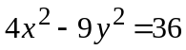绕x轴旋转而成的旋转曲面方程为（ ）。
A．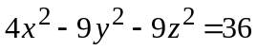 B．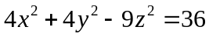
C．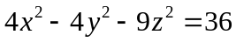 D．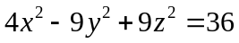
2．设函数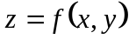在点（0，0）的某邻域内有定义，且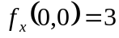，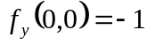，则有（ ）。
A．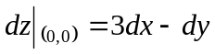．
B．曲面在点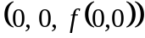的一个法向量为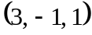．
C．曲线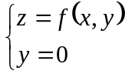在点的一个切向量为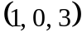．
D．曲线在点的一个切向量为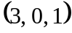。
3．设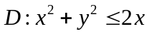， 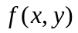在上连续． 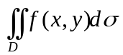=( )。
A. 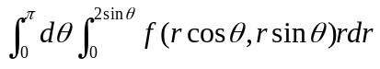 B.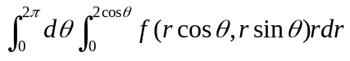
C.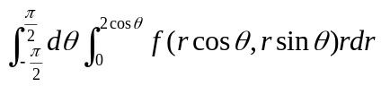 D. 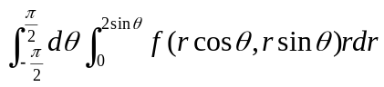
４．设有两空间区域，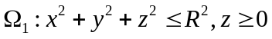；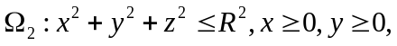
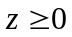，则以下结论正确的是 （ ）。
A．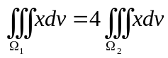 B．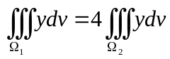
C．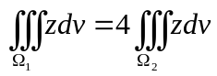 D．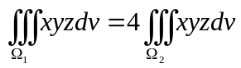
5．设L为曲线 上从A（1，1）到B（0，0）的一段弧，则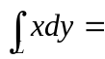 （ ）。
A．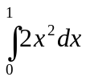 B．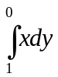 C．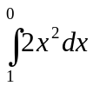 D．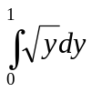
6．若幂级数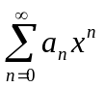在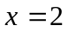处收敛，在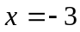处发散，则该级数（ ）。
A．在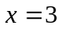处发散 B．在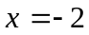处收敛
C．收敛区间为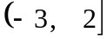 D．当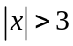时发散
得分
二、填空题（共18分，每小题3分）
7．空间曲线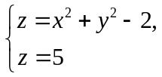在面上的投影方程为＿＿＿＿＿ 。
8．改变二次积分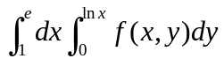的积分次序得＿＿＿＿＿＿＿＿＿＿＿＿。
9．函数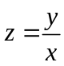的全微分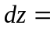__＿＿＿＿_______________。
10．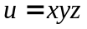在点M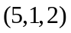处沿点（5，1，2）到点（9，4，14）的方向的方向导数为 。
11，当a=＿＿＿＿时，曲线积分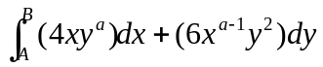与路径无关。
12．设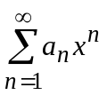的收敛半径为3，则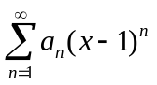的收敛区间为 。.

三、解答题：（共36分，每小题6分）
13．计算极限：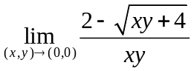。
得分

14．求函数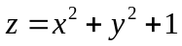在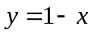下的极值。

15．求曲面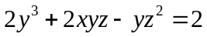在点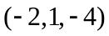处的切平面方程和法线方程。

16．计算二重积分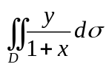，其中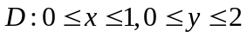。

17．计算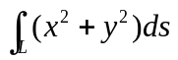，其中是沿圆周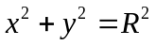由点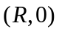到点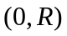的曲线段。

18．计算曲面积分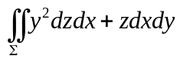，其中是球面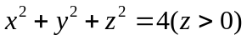的上侧。

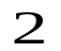
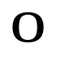
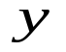
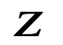
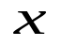
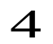
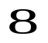
四、综合题（共16分，每小题8分）
19．求由曲面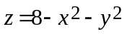，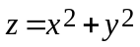所围立体的体积。

20．求幂级数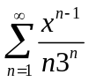的收敛域与和函数。

得分
五、证明题：（共12分，每小题6分）
21．设为可微函数，且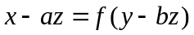，证明：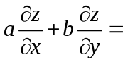1。

22．证明级数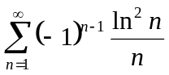 条件收敛。

